ПИШПЕК
Сведения для этой эпохи пока не найдены
42.86583, 74.59570

Фотография пока не добавлена
РУССКИЙ
Сведения для этой эпохи пока не найдены.

ФРУНЗЕ
Хирургический корпус
42.86583, 74.59570
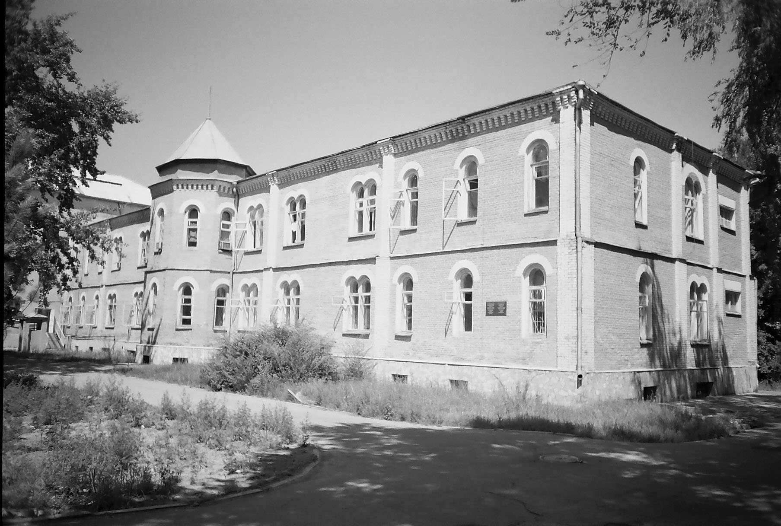
Хирургический корпус · Владимира Петрова
РУССКИЙ Хирургический корпус
республиканской больницы. Фото Владимира Петрова.
Источник: https://bimap.su/description/frunze/241_Hirurgia.txt · BIMAP
Фотографии и материалы принадлежат их авторам; лицензия не указана

БИШКЕК
Сведения для этой эпохи пока не найдены
42.86583, 74.59570

Фотография пока не добавлена
РУССКИЙ
Сведения для этой эпохи пока не найдены.

